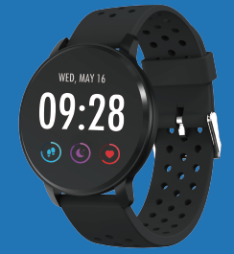

**MANUALE D'USO**

**SW-170**

SMARTWATCH

**Nota:** aggiornare il software all'ultima versione sull'app prima dell'uso. Caricare lo smartwatch prima dell'uso.

**Scarica l'app**

**Scansionare il seguente codice QR, scaricare e installare l'app.**

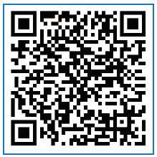

**Scansionare il codice QR e scaricare**

**Abbinamento**

Aprire l'app e impostare il profilo.

Andare a [Device], fare clic su [Add a Device].

Scegliere il dispositivo nell'elenco di scansione.

Finisci

Premere a lungo la [time page] sul dispositivo e andare alla pagina dei dettagli. L'indirizzo MAC nella pagina dei dettagli può aiutare a identificare il dispositivo nell'elenco di scansione.

**Funzionalità dello smartwatch**

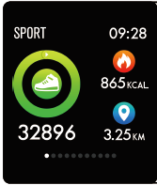

**Traccia sportiva**

Lo smartwatch misura automaticamente i passi effettuati, le calorie bruciate e la distanza percorsa. I dati misurati sono sincronizzati con l'app.

Nota: i dati sportivi memorizzati sull'orologio vengono cancellati quotidianamente a mezzanotte.

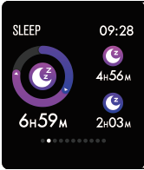

**Monitoraggio riposo**

Se si utilizza lo smartwatch durante il riposo, misurerà il tempo e a qualità del riposo. I dati misurati sono sincronizzati con l'app.

Nota: i dati relativi al riposo memorizzati sull'orologio vengono cancellati alle 20:00 il giorno successivo.

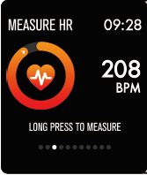

**Monitoraggio frequenza cardiaca**

Premere a lungo la pagina della frequenza cardiaca per iniziare a misurarne il valore.

Nella pagina è possibile visualizzare i dati relativi alla frequenza cardiaca delle ultime 7 misurazioni.

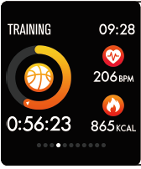

**Allenamento** **multi-sport**

Premere a lungo la pagina di allenamento per iniziare una nuova registrazione della misurazione dell'allenamento. Sono disponibili 8 modalità sportive. Gli ultimi dati di allenamento vengono visualizzati nella pagina di allenamento.

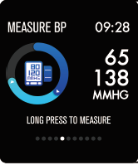

**Monitoraggio della pressione del sangue**

Premere a lungo la pagina della pressione del sangue per iniziare a misurarne il valore.

La pagina può visualizzare i dati relativi alla pressione del sangue delle ultime 7 misurazioni.

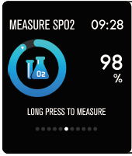

**Monitoraggio SpO2/ossigeno nel sangue**

Premere a lungo la pagina della SpO2 per iniziare a misurare i valori di SpO2/ossigeno nel sangue.

La pagina può visualizzare i dati misurati delle ultime 7 misurazioni.

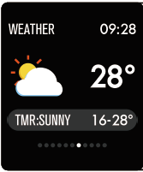

**Previsioni del tempo**

La pagina meteo mostra le informazioni meteo del giorno corrente e di quello successivo.

Le ultime informazioni meteo dall'app possono essere sincronizzate con l'orologio se questo è collegato all'app.

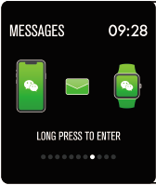

**Promemoria dei messaggi**

L'orologio può sincronizzare le notifiche in arrivo da Twitter, Facebook, Whatsapp, Instagram ecc.

È possibile memorizzare sull'orologio gli ultimi 3 messaggi.

Nota: è possibile attivare o disattivare la notifica in arrivo nell'app.

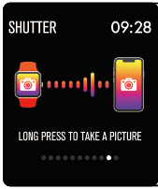

**Otturatore remoto**

Dopo aver connesso l'orologio all'app, l'orologio può controllare a distanza la fotocamera dal telefono cellulare.

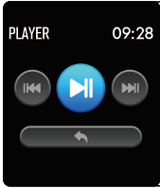

**Controller di riproduzione musicale**

Dopo aver connesso l'orologio all'app, questo può controllare a distanza il lettore musicale dal telefono cellulare.

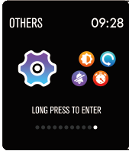

**Altre funzionalità**

Altre funzionalità includono cronometro, regolazione della luminosità dello schermo, modalità silenzioso, ripristino di fabbrica e spegnimento.

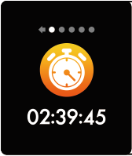

**Cronometro**

Premere a lungo la pagina del cronometro per avviare il cronometraggio e premere ancora a lungo per interromperlo.

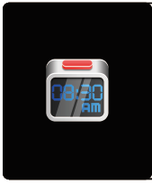

**Sveglia**

Se si imposta e attiva la sveglia sull'app e l'orologio è collegato all'app, l'orologio vibra quando si raggiunge l'ora della sveglia.



**Promemoria sedentarietà**

L'orologio vibra per ricordare di camminare dopo 1 ora trascorsa seduti.

Nota: è possibile attivare o disattivare la funzionalità nell'app.

**Ulteriori** **informazioni sullo smartwatch**

**Utilizzo in condizioni di umidità**

Lo smartwatch è resistente all'acqua, il che significa che è a prova di pioggia e spruzzi e può resistere anche agli allenamenti più intensi.

Nota: non nuotare con lo smartwatch. Non è consigliabile fare la doccia con lo smartwatch, anche se non causa danni. Rimuovere periodicamente l'orologio per consentire alla pelle di asciugarsi e respirare. Ogni volta che si bagna il braccialetto, asciugarlo accuratamente prima di indossarlo di nuovo.

**Uso del tasto touch**

Effettuare un singolo tocco sulla schermata principale per riattivare l'orologio o passare ad altre pagine funzione.

Premere a lungo l'area touch per accedere alle opzioni secondarie della pagina funzione, se disponibili.

**Utilizzo della vista rapida**

Quando lo schermo dell'orologio è spento, basta girare il polso verso di sé e lo schermo si accende per consentire di controllare l'ora e i messaggi dal telefono. Lo schermo dell'orologio si spegne automaticamente se resta inattivo per alcuni secondi.

TUTTI I DIRITTI RISERVATI, COPYRIGHT DENVER ELECTRONICS A/S



L’attrezzatura elettrica e elettronica, incluse le batterie, contengono materiali, componenti e sostanze che possono essere dannosi per la salute e l’ambiente se il materiale di scarto (attrezzatura elettrica ed elettronica gettata e batterie) non è gestito correttamente.

L’attrezzatura elettrica ed elettronica e le batterie sono contrassegnate dal simbolo del cestino barrato, vedere di seguito. Questo simbolo significa che l’attrezzatura elettrica e elettronica e le batterie non dovrebbero essere eliminate con altri rifiuti domestici ma dovrebbero esserlo separatamente.

È importante inviare le batterie usate alle strutture appropriate e indicate. In questo modo le batterie saranno riciclate secondo le normative e non danneggeranno l’ambiente.

Tutte le città hanno definito dei sistemi o dei punti di raccolta grazie ai quali le apparecchiature elettriche ed elettroniche, incluse le batterie, possono essere conferite senza oneri alle stazioni di riciclaggio e ad altri siti di smaltimento. Informazioni aggiuntive sono disponibili presso l'ufficio tecnico municipale.

Il produttore, Inter Sales A/S dichiara che il tipo di apparecchiatura radio SW170 è conforme alla direttiva 2014/53/UE. Il testo completo della dichiarazione di conformità UE è disponibile al seguente indirizzo Internet: <http://www.denver-electronics.com/denver-sw-170/>

Intervallo di frequenze operativo:

Potenza massima di uscita:

Importatore:

DENVER ELECTRONICS A/S

Omega 5A, Soeften

DK-8382 Hinnerup

Danimarca

[www.facebook.com/denverelectronics](http://www.facebook.com/denverelectronics)